В МБУК «ЦБС» ЧГО -
Модельная библиотека (б-р 48 стрелковой бригады)
Вы можете взять детские книги

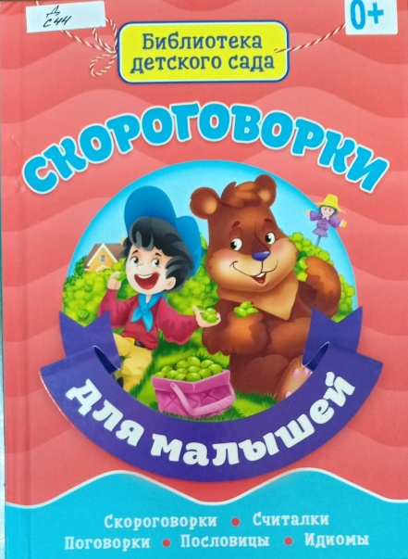 | Этот сборник познакомит малыша со множеством скороговорок, считалок и поговорок, которые не только развеселят его, но и помогут в развитии речи и других важных навыков. Заучивать и рассказывать считалки полезно для расширения кругозора, а повторять скороговорки – для дикции, памяти и внимания. Благодаря народной мудрости. Заключенной в пословицах, поговорках и идиомах, ребенок больше узнает об окружающем мире, будет развивать образное мышление и смекалку.
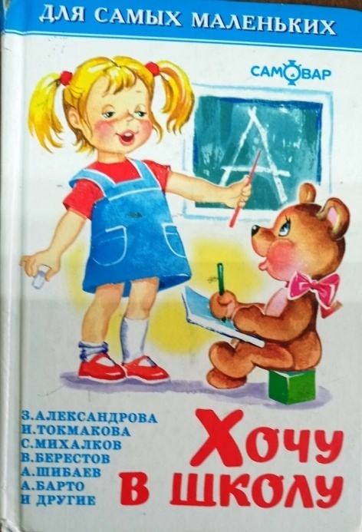 | Книга со стихами о школе и школьных принадлежностях
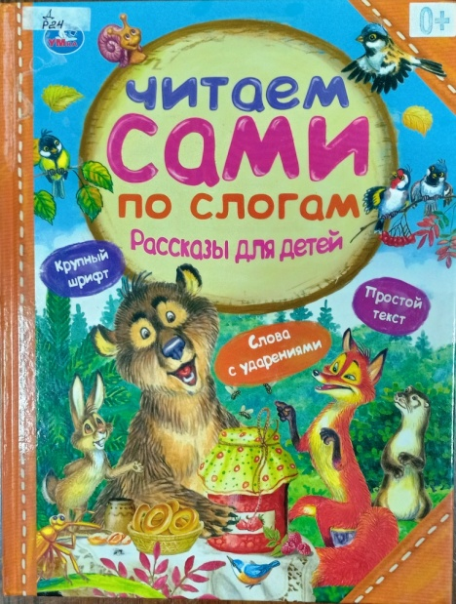 | Замечательная серия. Это лучшие сказки и рассказы для обучения чтению. Крупные буквы и слова с ударениями помогут ребенку с лёгкостью прочитать всю книгу, а увлекательные сюжеты классиков русской литературы подарят
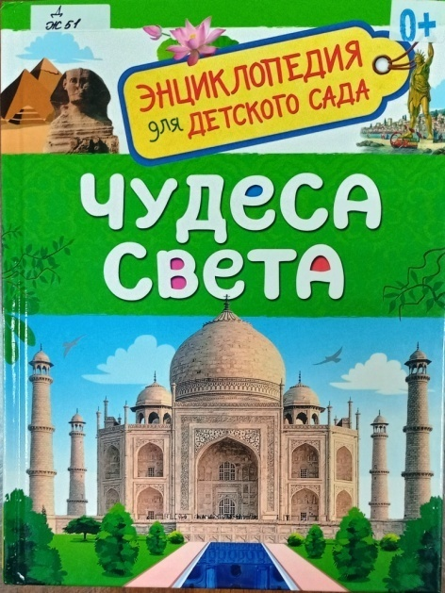 | Книга познакомит ребенка с разными чудесами света – рукотворными и созданными природой. Он узнает, когда строились пирамиды, где находятся самые известные замки мира и высочайшие башни, какие богатства таятся в недрах гор и как действуют гейзеры.
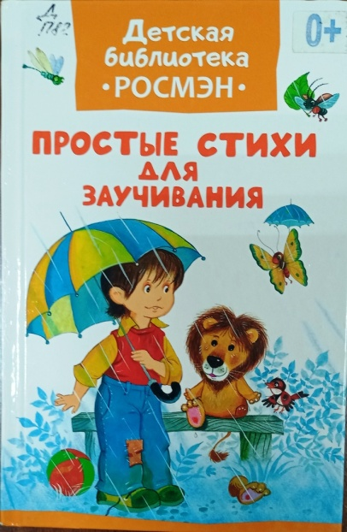 | Ребенку больше не придется искать походящий стишок и часами зубрить его к утреннику – ему поможет эта книжка! Ведь стихотворения, которые в нее вошли выучить проще простого – пару раз услышал и тут же запомнил.
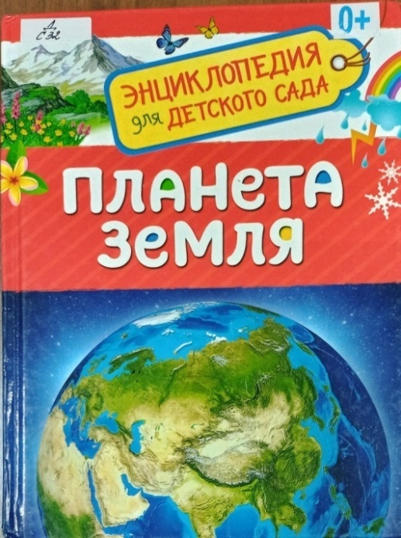 | Книга расскажет ребенку о планете, на которой мы живем. Он узнает, что такое материки и океаны, кто населяет сушу и морские глубины. Ему будет интересно понять, как образуются облака, почему идет дождь, день сменяется ночью, СА после зимы наступает весна.
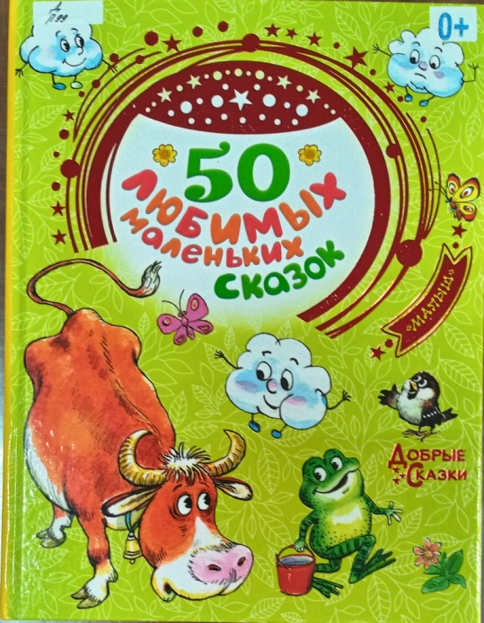 | Маленькие дети больше всего любят стихи, потому что с ними весело, и они легко запоминаются. Сказки в прозе им читать труднее. Но когда сказка маленькая, а вней уже есть история, приключения, дружба и герои запоминаются, чтение будет увлекать детей – они будут приучаться слушать и более сложные тексты, запоминающиеся не так легко. Как стихи. В этой книге собраны самые маленькие сказки на свете. Это и русские народные сказки. И и сказки русских и советских писателей. Каждая маленькая сказка подробно проиллюстрирована самыми лучшими художниками – графиками и художниками - мультипликаторами
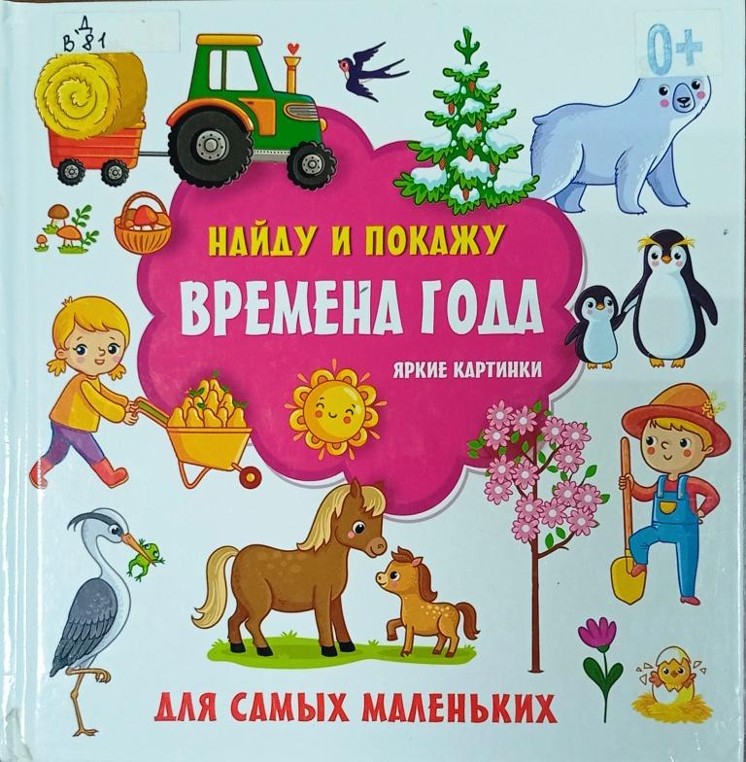 | На страницах этой книжки малышей ждут красочные картинки и веселые загадки о временах года. Скучать не придется! Книга поможет развить внимание, потренировать умственные способности и просто весело провести свободное время.
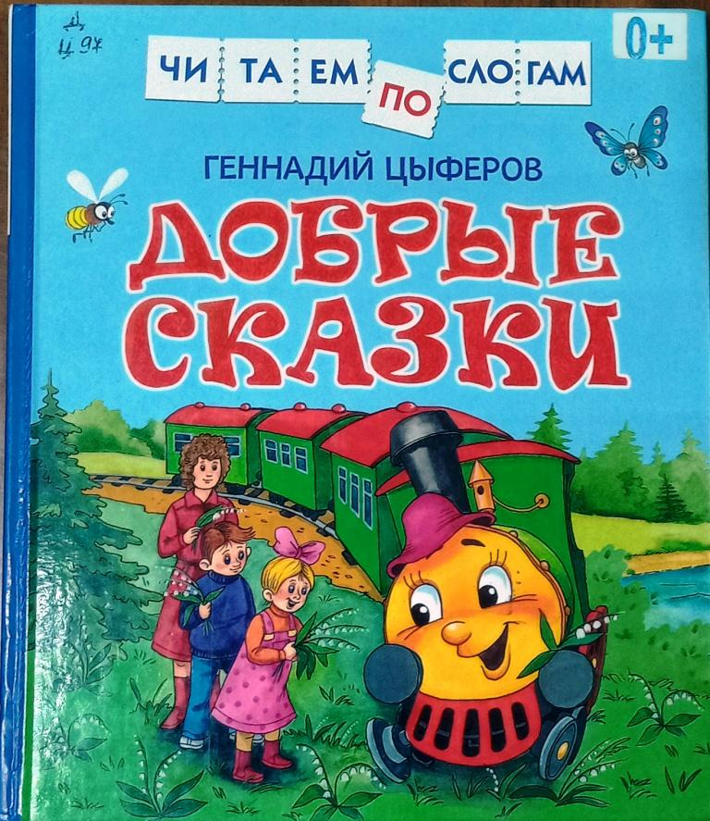 | В серии «ЧИТАЕМ ПО СЛОГАМ», разработанной с участием специалистов по подготовке к школе, вы найдете короткие произведения Л. Толстого, К. Ушинского, В. Осеевой и других русских писателей.  Яркие иллюстрации, крупный шрифт, несложные тексты, подобранные специально для обучения чтению и развитые по слогам, сделают первое самостоятельное чтение легким и увлекательным
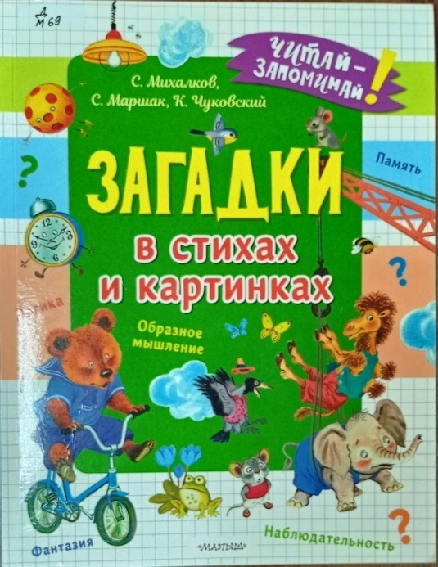 | Это великолепная книга для чтения и развлечения детей и взрослых.  Русские народные загадки, загадки С. Михалкова. С. Маршака, К. Чуковского с большими картинками познакомят детей с окружающим мироми основными понятиями. Рифмованные строчки легко запоминаются, и благодаря этому можно выучить много новых слов и расширить словарный запас.  Разгадывание загадок – это увлекательная игра, которая развивает логику, память, внимательность, образное и ассоциативное мышление, фантазию и наблюдательность
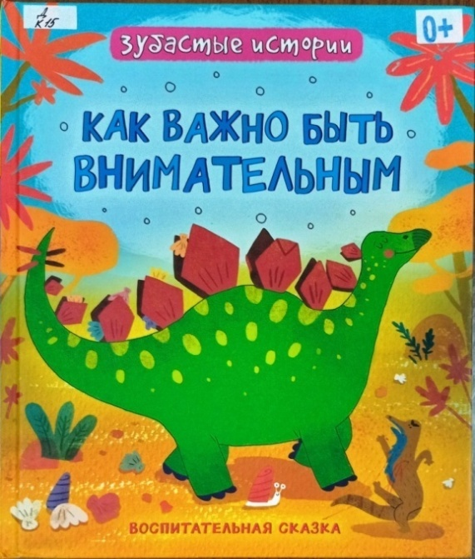 | «Зубастые истории» - это интересные сказки с воспитательным эффектом о приключениях маленьких динозавров. Книга «Как важно быть внимательным» расскажет малышу, что даже разлука не помеха настоящей дружбе, а заодно научит быть внимательным и осторожным во время прогулки»
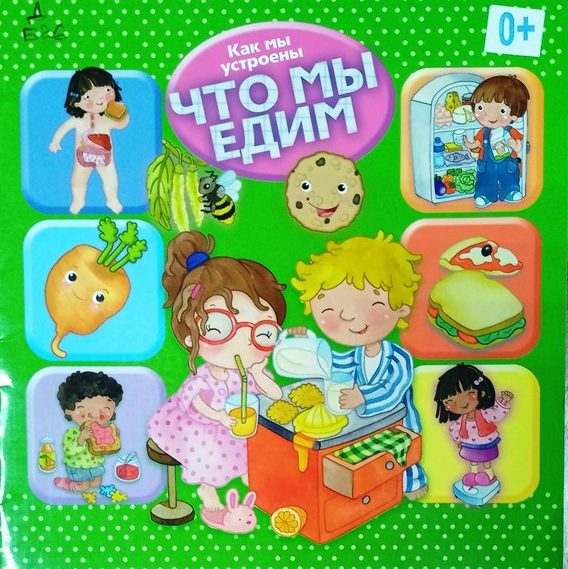 | Книги серии ответят на вопросы малыша о том, как устроено тело человека, и познакомят его с особенностями нашего организма. Красочные иллюстрации в книгах помогут сделать изучение более наглядным, а чтение еще увлекательнее
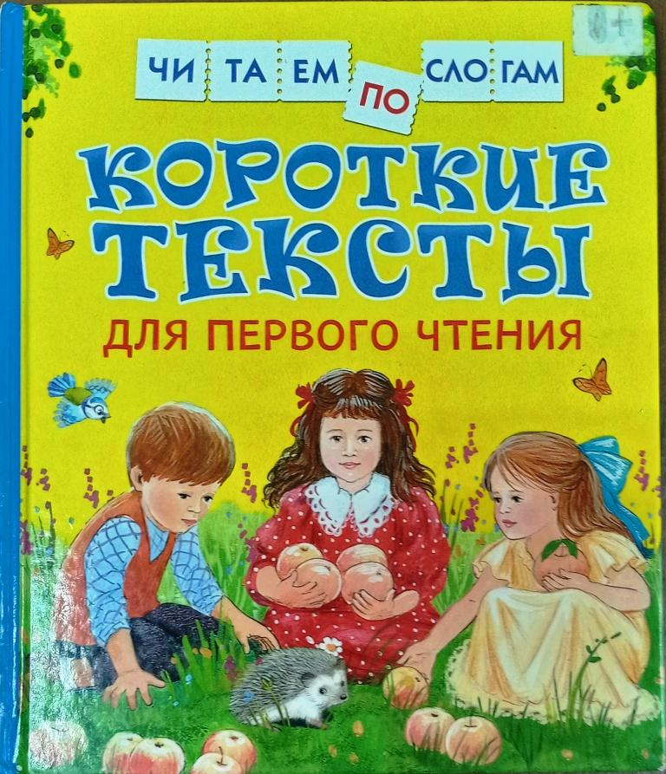 | В серии «ЧИТАЕМ ПО СЛОГАМ», разработанной с участием специалистов по подготовке к школе, вы найдете короткие произведения Л. Толстого, К. Ушинского, В. Осеевой и других русских писателей.  Яркие иллюстрации, крупный шрифт, несложные тексты, подобранные специально для обучения чтению и развитые по слогам, сделают первое самостоятельное чтение легким и увлекательным
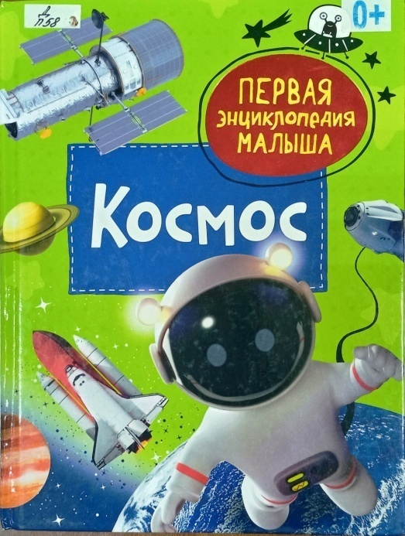 | Любознательному ребенку эта книга подарит возможность поближе познакомиться с космосом. Он узнает, как люди представляли себе строение мира в древности и как выглядит Вселенная на самом деле. Энциклопедия расскажет о Солнечной системе, о планетах и их спутниках, об астероидах и метеоритах, о звездах. Галактиках и черных дырах, а также о нелегкой работе космонавтов. В книге много ярких иллюстраций с подробными подписями. После знакомства с каждой темой даются интересные задания, малыши с удовольствием будут их выполнять, повторяя и усваивая прочитанное.
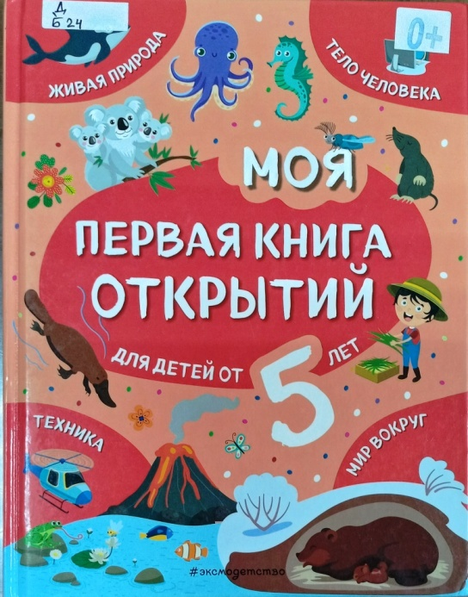 | Почему Юпитер – супергерой Солнечной системы? Почему наводнения радовали древних египтян? Какой единственный вид спорта был на первых Олимпийских играх? Кто умнее: человек или компьютер? На эти и другие вопросы поможет ответить это красочное занимательное пособие. Книга состоит из четырех разделов: живая природа, мир вокруг, тело человека и техника. Любопытные сведения, удивительные факты, невероятные секреты, познавательные тексты, красочные иллюстрации будут сопровождать ребенка на каждой странице.
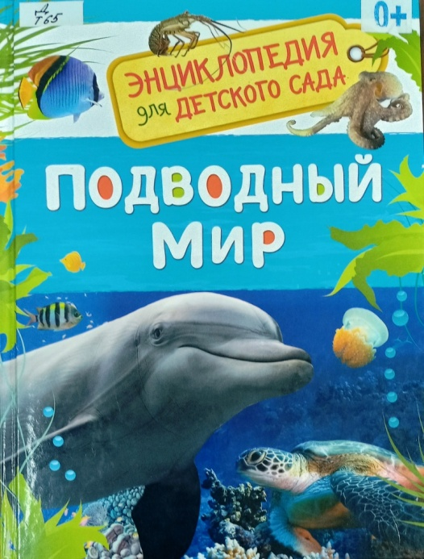 | Книга серии «Энциклопедия для детского сада» познакомит ребенка с удивительным миром морей и океанов. Он узнает, какие рыбы, морские звезды, моллюски, звери и другие животные обитают на глубине и в толще воды. Его увлечет рассказ о жизни и питании морских обитателей, их способах нападения на добычу и средствах защиты от врагов.
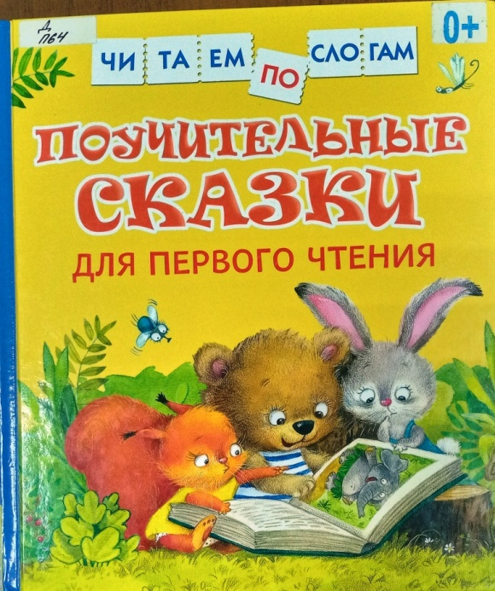 | В серии «ЧИТАЕМ ПО СЛОГАМ», разработанной с участием специалистов по подготовке к школе, вы найдете короткие произведения Л. Толстого, К. Ушинского, В. Осеевой и других русских писателей.  Яркие иллюстрации, крупный шрифт, несложные тексты, подобранные специально для обучения чтению и развитые по слогам, сделают первое самостоятельное чтение легким и увлекательным
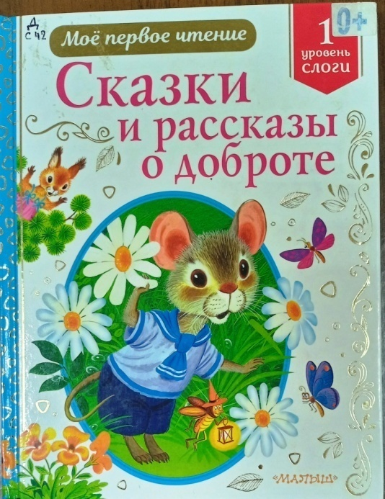 | Эта книга поможет сформировать у ребенка навык слогового чтения. В ней собраны простые и увлекательные классические произведения, которые будут понятны и интересны дошкольникам. Все тексты разделены на слоги, проставлены ударения. Упражнения в конце каждого раздела помогут контролировать успехи малыша. Читайте с пользой и удовольствием.  МБДОУ «ЦРР – Детский сад № 14»

